11.05.2020 – kl. VI – matematyka

Przerabiamy lekcję – Upraszczanie wyrażeń algebraicznych – Ćwiczenia

(podręcznik str. 188-192)

Na tej lekcji poćwiczysz upraszczanie wyrażeń algebraicznych.
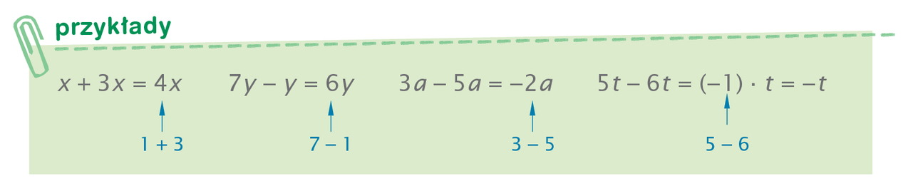
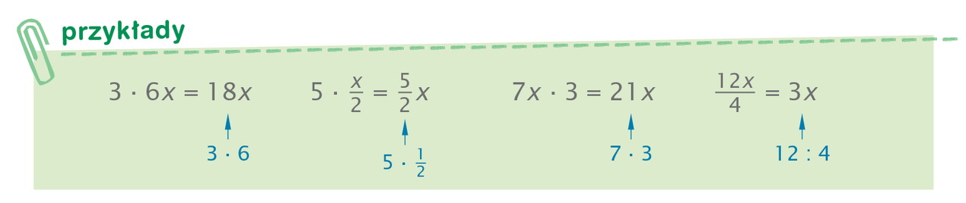
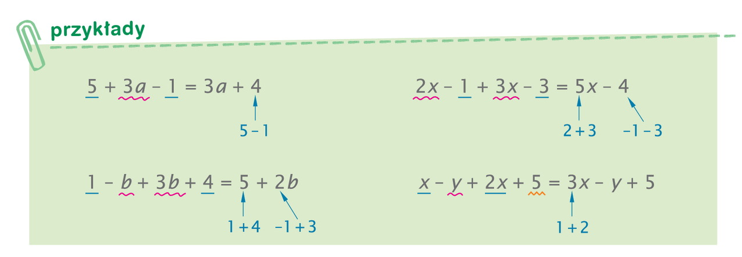
Koniecznie przeanalizuj rozwiązane przykłady z podręcznika str. 188-189. Jest w nich pokazana zasada postępowania przy upraszczaniu wyrażeń algebraicznych.
Bardzo pomocny w zrozumieniu będzie film pod poniższym linkiem:
https://www.youtube.com/watch?time_continue=68&v=ohww41ponk0&feature=emb_logo
W zeszycie wykonaj zadanie 1, 3, 4 str. 190 z podręcznika.

